Люди труда: потомственный свиновод из Мамадышского района

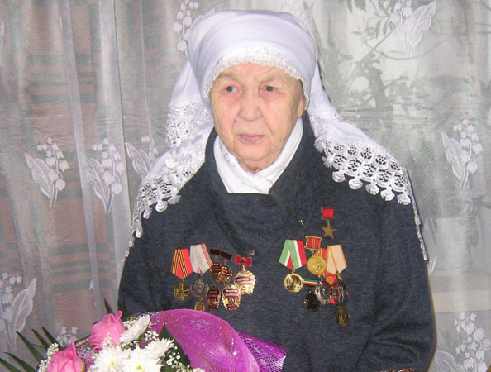
Сегодня героиня нашей рубрики «Люди труда», в которой мы пишем о простых людях, снискавших почёт и уважение своим трудом, потомственный свиновод Миннури Галеевна Хайруллина.
Родилась Миннури Галеевна в крестьянской семье 8 августа 1926 года в деревне Арташка Мамадышской волости Мамадышского кантона ТАССР. Детство у нее было не легким, в раннем возрасте потеряла отца и помогала матери в воспитании детей.
Когда ей исполнилось 7 лет, на окраине города открыли совхоз «Мамадышский». Именно здесь и начнется трудовой стаж Минури, когда она в столь юном возрасте начнет помогать маме. Девочка за довольно короткий промежуток времени смогла освоить профессию и в 15 лет начала работать самостоятельно. Уже в первые годы работы старательная и трудолюбивая Миннури добивается высоких результатов.
Шла Великая Отечественная война. Где-то гремели орудия, рвали землю бомбы. А в это время на полях и фермах от темна до темна трудились старики, женщины и дети. В столь сложное и трудное время, не теряя оптимизма, проворная, неунывающая свинарка совхоза «Агробаза» всегда была настроена на высокий результат, которого добивалась большим трудом.
Уже через два года бригадир Анна Марина ей сказала: «Опыт кормить поросят-отъемышей у тебя уже есть, пора переходить наиболее ответственный участок. Будешь работать в свинарнике-маточнике». И снова она училась: как готовить маток к опоросам, принимать их, ухаживать за молодняком, чем подкармливать животных.
Так год за годом накапливался опыт, росло мастерство. Получить и вырастить здоровый молодняк – дело и сейчас, на механизированных фермах, нелегкое. А ведь тогда делалось все вручную. И, тем не менее, успехи были весомые.
В совхозе не могли не заметить труд свинарки. Она добросовестно относилась к своим обязанностям, выполняя их аккуратно. И в 1958 году она становится участником ВДНХ СССР, где получает первую в своей жизни медаль.
Целеустремленность и твердость характера позволяли ей достигнуть поставленных перед собой задач. Миннури Хайруллина много лет возглавляла социалистическое соревнования животноводов родного района. Соблюдая технологию кормления животных, эффективно используя корма, настойчиво овладевая знаниями по физиологии животных, изучая опыт передовых работников, совершенствуя свое мастерство, Миннури Галеевна добивалась высоких производственных показателей. Так, например в 1965 году ей удалось получить и вырастить от 23 свиноматок 390 поросят, вес каждого при отъеме в двухмесячном возрасте составил 20,2 кг. Исполнительность и порядочность были отличительными чертами передовой свинарки.
Вступив в партию, возглавила в совхозе движение за коммунистический труд и уже в 1960 году удостоилась звания ударника Коммунистического труда.
Через несколько лет за достигнутые успехи в развитии животноводства, увеличение производства и заготовок мяса Миннури Хайруллина стала Героем Социалистического Труда. В марте 1966 года ей была вручена Золотая Звезда Героя и орден Ленина. А уже в 1969 году получила звание «Мастер животноводства 1 класса».
Миннури Хайруллина до последних лет жизни была предана профессии. Отдав всю жизнь самоотверженному, добросовестному труду, на склоне лет передавала свой бесценный опыт молодому поколению школьников.
Трудовые заслуги Миннури Хайруллиной упоминаются в нескольких книгах: «Есть на Вятке городок», «Герои Социалистического труда Татарии», «Мамадыш язмышым. Мамадыш – судьба моя». Решением городского совета в 2008 году в Мамадыше появилась улица Миннури Хайруллиной.
Сейчас Миннури Хайруллиной уже нет с нами, но добрая память о ней живет в сердцах односельчан.

